[中山大学附属第一医院某研究团队所发文章被质疑发生图片重叠](https://mp.weixin.qq.com/s?__biz=Mzk0ODg4MTYxMw==&mid=2247504454&idx=2&sn=780001c91bee413e591f6371ac6e1929&chksm=c2051f0afd0321d82a95c2cbca05ca1c584b4fe4d4b31c1c24ad243e8c2435fb55bbbe6cf359&scene=126&sessionid=1742230215)

[诚信学者](javascript:void(0);)2025-03-09 10:04:04上海

2015 年 8 月 17 日，中山大学附属第一医院Wu Geyan研究团队，在***Oncotarget***上发表的题为**“MiR-1207 overexpression promotes cancer stem cell-like traits in ovarian cancer by activating the Wnt/β-catenin signaling pathway”**的研究论文，**被质疑文中出现图片重叠。**

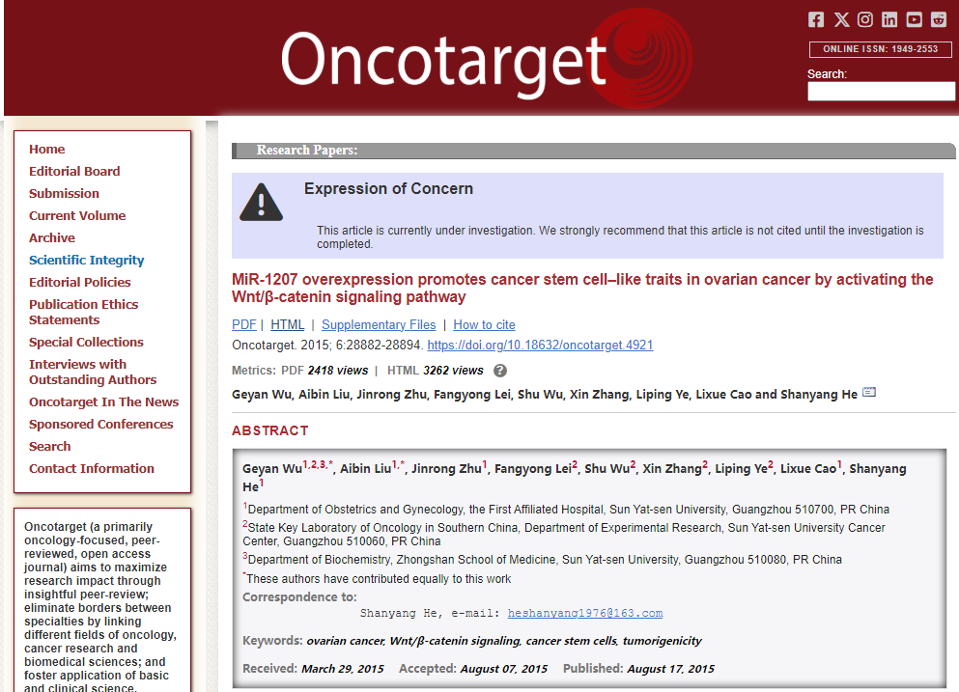

该文章于2025年3月在Pubpeer上被读者质疑：**文章出现图片重叠。**

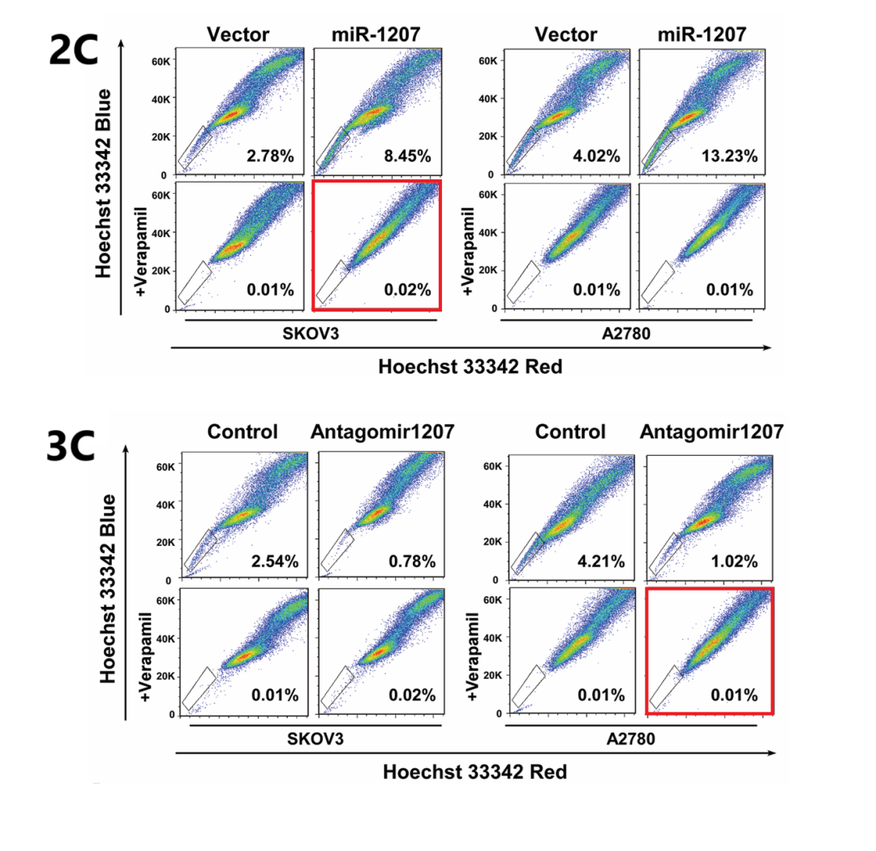

**相关消息**

https://pubpeer.com/publications/CED83BBDBA002FDFD75E642F8886DA#12